Основан: 20.03.2007г

**«ВЕСТНИК**

**НОВОРОССИЙСКОГО СЕЛЬСОВЕТА» № 8**

периодическое печатное издание органов местного самоуправления

Новороссийского сельсовета Здвинского района Новосибирской области

от 28.02.2022 – понедельник

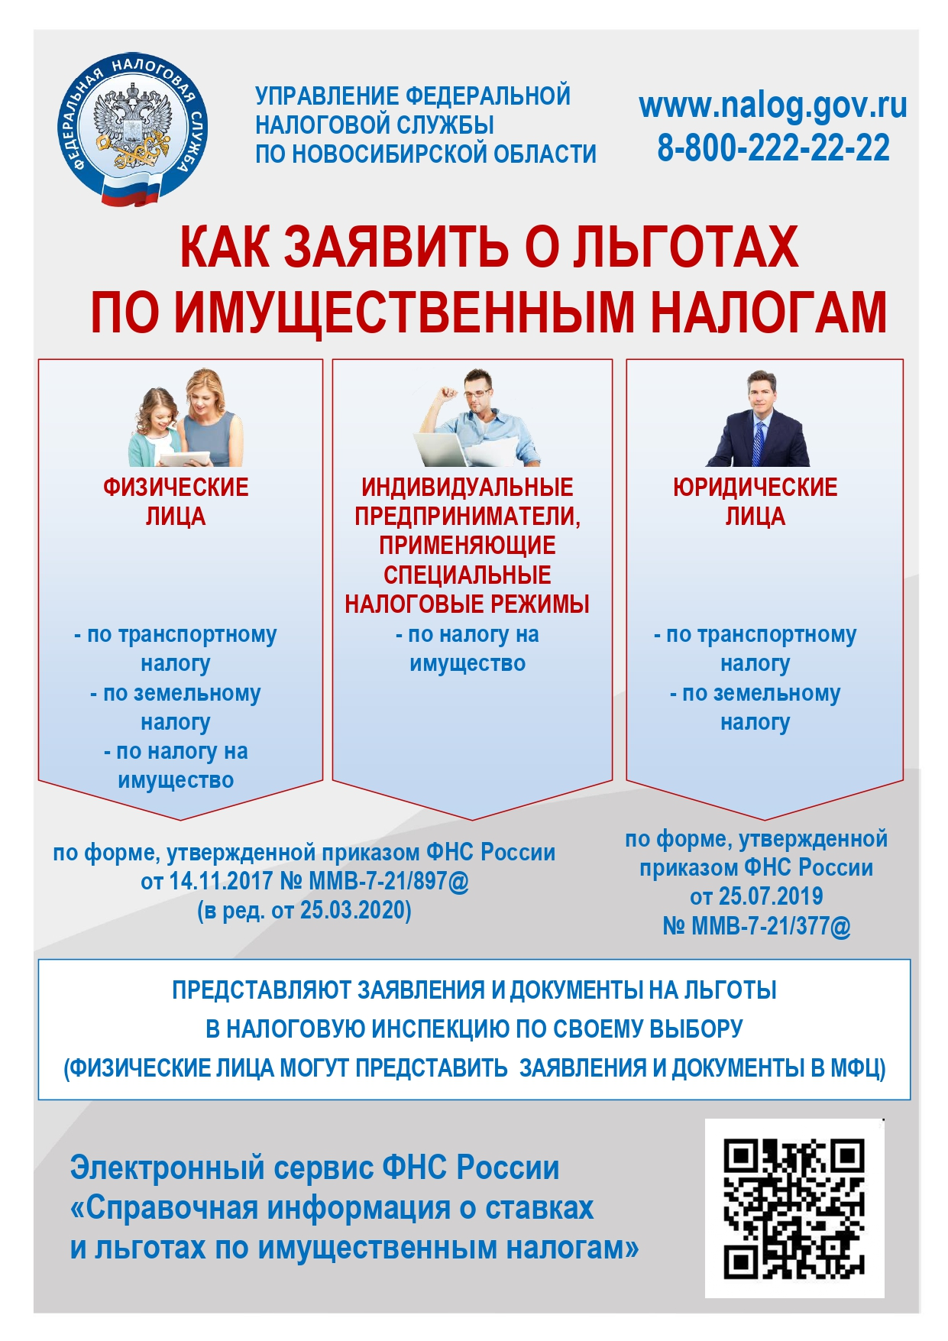

**Подать заявление о льготах по имущественным налогам следует в течение 1-го квартала**

УФНС России по Новосибирской области рекомендует в течение 1-го квартала 2022 года представить заявление о налоговой льготе жителям региона, у которых впервые в 2021 году возникло право на льготу по транспортному, земельному налогам и налогу на имущество физических лиц.

В соответствии с нормами, установленными федеральным законодательством, могут не направлять заявления о предоставлении налоговых льгот пенсионеры, предпенсионеры, инвалиды, лица, имеющие трех и более несовершеннолетних детей, ветераны боевых действий, владельцы хозпостроек площадью не более 50 кв. м. Для них действует беззаявительный (проактивный) порядок: налоговый орган применяет льготы на основании сведений, полученных при информационном обмене с ПФР, Росреестром, региональными органами соцзащиты.

Подать заявление на льготу можно через Личный кабинет налогоплательщика для физических лиц, по почте, либо обратившись в любую налоговую инспекцию или в МФЦ. Не требуется повторно направлять заявление тем, кто уже подавал документ и в нём не указывал, что льгота будет использоваться в ограниченный период.

Кроме того, налоговая служба напоминает и организациям о том, что для транспортного и земельного налогов юридических лиц действует заявительный порядок предоставления налоговых льгот. Заявление о предоставлении льготы юридическим лицам следует подать также в течение 1-го квартала.

С 2021 года налоговые органы региона начали направлять налогоплательщикам – организациям сообщения об исчисленных суммах транспортного и земельного налогов. Сообщение составляется на основе информации, имеющейся у налогового органа, в том числе результатов рассмотрения заявления о налоговой льготе.

Если на дату формирования сообщения у налогового органа нет информации о существующей у организации льготе, то в него будут включены суммы исчисленных налогов без учета льгот. Поэтому заявление о налоговой льготе за 2021 год организации целесообразно представить в течение 1-го квартала 2022 года.

Заявление с подтверждающими документами на предоставление налоговой льготы юридические лица могут представить в любой налоговый орган.

Информацию о налоговых льготах можно получить с помощью сервиса «Справочная информация о ставках и льготах по имущественным налогам» на сайте ФНС России.

Редактор: Макаршанова Е.Н.

Телефон: 35-319

с.Новороссийское, ул.Центральная 18